5.

Cambiar el valor del DirectoryIndex y añadir inicio.html



Añadir el archivo inicio.html al htdocs y entrar a la ip del servidor apache.

6.

Clonar el repositorio con git clone + la dirección del repositorio.

Copiar el contenido del repositorio a la carpeta htdocs

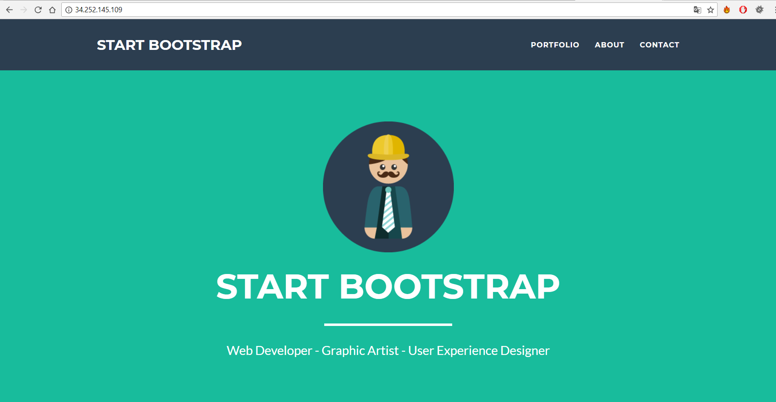

7.

Copiar la clave a Ubuntu

Darle permisos 400

Ssh -i “clave_examen” ubuntu@54.218.82.237

Cd daw

Mkdir “PabloJorda”

8.

La imagen muestra el apartado security group donde se ha añadido una nueva regla con nombre “custom tcp rule” de protocolo TCP, que habilita el puerto 3306 de la máquina virtual de aws con ip 193.145.225.150